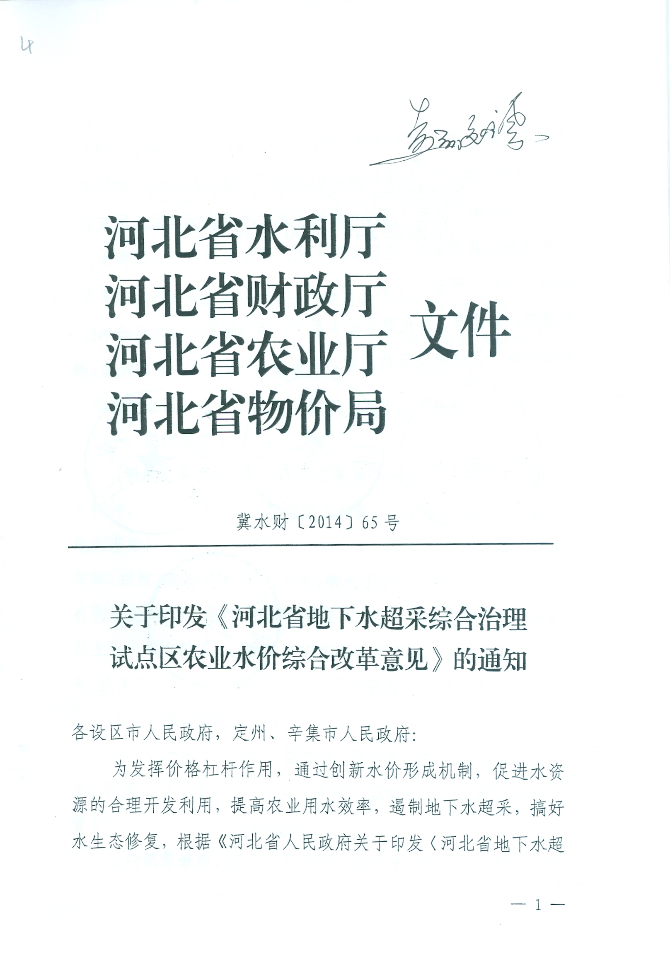

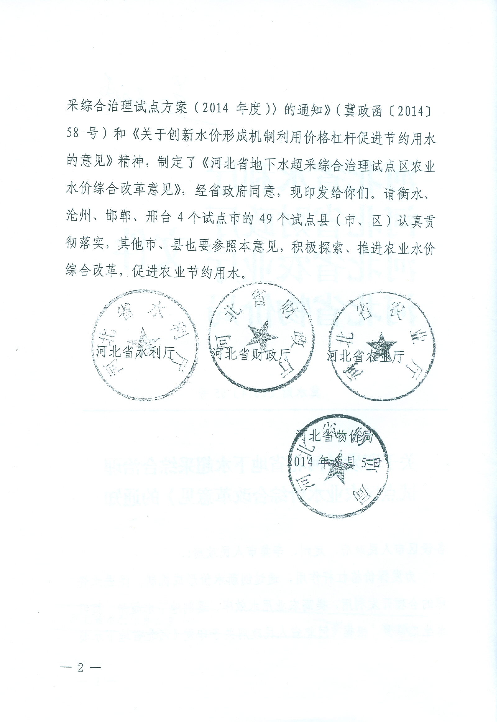

河北省地下水超采综合治理试点
区农业水价综合改革意见

为探索建立地下水超采综合治理的长效机制，充分发挥市场在资源配置中的决定性作用，建立符合市场导向的水价形成机制，促进农业节约用水，现就推进地下水超采综合治理试点区（以下简称试点区）农业水价综合改革，提出如下意见。

一、总体要求
（一）指导思想。深入贯彻落实党的十八大和十八届三中全会精神，以明晰水权、定额管理为前提，以配套完善供水计量设施为基础，以强化水费征收为手段，以发展农民用水合作组织为保障，按照有利于促进节约用水、有利于农田水利工程良性运行、有利于发挥水价经济杠杆作用的要求，创新体制机制，全面推进农业水价综合改革，农业供水价格逐步调整到补偿成本费用的水平,提高农业用水效率和效益，实现水资源可持续利用。
（二）基本原则。
坚持市场导向。通过价格杠杆，促进农业结构调整和农业节水，保障工程良性运行，引导民间资本积极参与工程建设和运行管护。
坚持统筹兼顾。农业水价制度、农业水权制度、小型农田水利工程产权制度改革同步推进，水利基层服务体系、农民用水合作组织同步建设完善，多管齐下，综合配套。
坚持因地制宜。根据当地水资源状况、经济社会发展水平、农田水利工程条件，积极探索、科学选择农业水价综合改革模式，不搞一刀切。
坚持积极稳妥。正确处理当前和长远、改革和稳定等关系，既要考虑农业用水效率和工程良性运行，又要兼顾农民的承受能力。
坚持政府推动。根据现行水利工程分级管理的实际，分级推进水价改革，加大政府推进力度，搞好制度设计，各级物价、水利主管部门具体组织实施。
（三）主要目标。到2015年，试点区全部建立能够反映工程供水成本、农民可以承受、促进农业节水的农业水价机制;决策科学、调整灵活、程序合法的农业水价管理制度；探索实行定额内农业用水享受优惠水价、超定额用水累进加价的农业终端水价制度;全面实施按量收费，农业水费收取率达到95%以上。

二、改革思路
（一）加强基础管理工作。
1.制定用水定额，加强定额管理。严格试点区水资源管理，全面推行总量控制、定额管理、计划用水的农业用水管理制度。从实际出发，以现阶段或一定时期（3至5年）内能达到的管理水平和技术为基础，以种植面积大、灌溉用水量多的作物为重点，以有利于水资源的有效节约、全面保护、科学开采和合理利用为目标，科学制定、适时修订农业用水定额。切实加强用水定额监督管理，把用水定额作为取水许可、计划用水等水资源管理的依据，列入水利改革发展、实行最严格水资源管理制度考核指标，每年对试点区市、县政府进行严格考核。
2.明晰初始水权，鼓励水权流转。按照最严格水资源管理制度“三条红线”指标要求，把引江水、引黄水、引卫水、当地地表水、地下水及其他水源合理分配给试点市、县政府，逐级逐步把农业灌溉用水的初始水权配置到亩、明晰到户，由县级水行政主管部门颁发水权证书。采用高效节水灌溉技术的灌溉面积不核减初始水权。探索建立水权交易制度，鼓励农业用水户通过水权流转获得节水收益。
3.完善计量设施，推行计量收费。安排资金，在试点县安排的节水压采项目中，全部安装智能IC卡计量设施，实现农业用水准确计量，按用水户实际使用水量计收水费。试点县其他井灌区可按电量折算水量，实行计量收费。地表水自流灌区实行“斗（农）口计量、计时到户、按时收费”。实施超定额累进加价制度的，要探索水费征收方式，合理征收水费。
4.推行用水自治，完善合作组织。按照政府引导、农民自愿、依法登记、规范运作的原则，加快农民用水合作组织建设，明确农民用水合作组织在小型农田水利工程建设和管理中的主体地位，明确小型农田水利工程建设管理中，政府、用水合作组织和农民之间的事权与财权。加强农民用水合作组织的指导和能力建设，扶持农民用水合作组织真正成为小型农田水利工程的产权主体、改造主体和管理运营主体，充分发挥其在初始水权配置、定额管理、水量分配、节水灌溉等方面的积极作用。2014年试点区全部建立农民用水合作组织。
（二）理顺水价形成机制。
1.全面推行终端水价制度。大中型灌区实行“骨干工程水价+末级渠系水价”的终端水价制度；末级渠系水价可以灌区为单位，根据末级渠系工程条件和管理状况，统一或分片确定价格。小型灌区实行“一价到户”的终端水价制度，地理位置相邻、水资源条件相似小型灌区探索实行区域统一水价。井灌区分深、浅井合理确定终端水价。
2.进一步理顺农业水价。根据水资源状况、水利工程管理单位运行情况和农业用水户水费承受能力等实际，按照补偿成本的原则，适时适度调整、理顺农业水价，把握好农业水价调整的节奏和力度，确保调整后的农业水价平稳实施。
3.实行超定额加价制度。推行总量控制、以供定需、定额管理、节约转让、超额加价的农业水价模式。探索实行灌溉定额内农业用水享受优惠水价、超定额用水累进加价的办法。定额内优惠水价按不包括折旧费的运行成本、费用核定。
4.加强供水成本控制。水管单位要通过合理定编、科学设岗、节能降耗、细化管理等措施，加强供水成本控制,并逐步推行成本公开。各级水行政主管部门要加强供水成本核算，约束供水成本不合理增长。各级物价主管部门要强化供水成本监审，在供水成本中核减水管单位的财政补助和多种经营成本，依据相关规定审核供水成本。
5.创新定价协商机制。国有及国有控股灌区工程供水实行政府定价；末级渠系供水实行政府定价或政府指导价；由社会和民间资本投资的灌区工程供水，实行政府指导价，按照补偿供水成本、合理盈利的原则制定基准价格，适当扩大上下浮动幅度；井灌区按照末级渠系供水民主协商的方式定价，报物价主管部门备案。
6.严格水费征收管理。完善水价水费公示制度，实行用水指标、实用水量、水价标准、水费账目“四公开”，增强水费征收的透明度。加强水费征收监管，防止乱加价、乱收费，切实减轻农民负担。加强水费的使用监督，防止乱挪用、乱开支，切实将水费用在工程的维修养护、配水人员劳务费用和管理费用支付等合理开支范围内。

三、改革模式

经过多年实践，在井灌区成功探索出了衡水市桃城区、邯郸市成安县和张家口市张北县的水价模式，在地表水自流灌区探索出了石津灌区农业终端水价模式，为农业水价综合改革提供了很好的经验。试点区各县要结合本地实际，自主选择改革模式，也可积极探索、创新农业水价综合改革模式。

（一）衡水市桃城区“一提一补”农业水价模式。采用总量控制、定额管理、节奖超罚、协会自制、政府引导、公众参与的形式，以村为基本核算单元，将全村的农业取水价格按某一幅度统一提高，没有安装计量设施的可以将电量换算成水量，将水价折算到电价，按用水量（或电量）收取水费，将提高水价而多收的那部分资金，形成提补资金（有条件的还可以再适当予以补贴），统一按基本核算单元内承包地面积平均返还给农户。该模式的优点在于以电量换算水量，既适用于有计量设施的井灌区，也适用于没有计量设施的井灌区。
（二）张北县“总量控制、水权交易” 农业水价模式。采用定额管理、综合收费、阶梯计价、节奖超罚、协会管理、设立基金、普惠于民的形式，将用水定额落实到户、到井，在定额用水范围内，综合收费中不收水费，只收基本电费、工程管护费、水利设施维修费，对超出定额用水的部分实行阶梯计价，征收水费。对农民没用完的用水指标，农户之间可以自由流转，也可跨年度结转使用。该模式适用于计量设施齐全的井灌区。
（三）成安县“定额管理、超额征收”农业水价模式。采用总量控制、定额管理、协会运行、分水到井、超额征收的形式，以现状用水量为参考，按井灌面积将用水量分配到井，以单井为一个用水户，向用水户发放水权证和IC卡。用水总量的水价包括基本电费、管理费、维修费等，不收水费，超总量的每立方米加征0.1元水费。该模式适用于计量设施齐全的井灌区。
（四）石津灌区 “斗（农）口计量、计时到户、按时收费”农业终端水价模式。采用斗（农）口计量水量的形式，分别计算各用水户田间进水口的进水时间和所有用水户斗口总的运行时间，核算用水户应支付水费。该模式适用于末级渠系防渗工程完善的自流灌区。提水灌溉的灌区可按井灌区水价管理模式进行改革。
四、保障措施
（一）加强组织领导，明确部门责任。试点区政府要加强对试点工作的领导，把农业水价综合改革作为一项重要任务，提上日程，与压采项目同步推进。各级财政、物价、水利、农业、民政等部门要加强协调配合，各司其职，共同做好农业水价综合改革工作，抓好各项任务落实，及时研究解决存在的突出问题。财政部门要加强资金监管，确保农业水价综合改革资金落实到位，做到专款专用；物价主管部门要做好供水成本的监审，科学定价；水行政主管部门要根据水源条件、水利工程状况，合理划定基本核算单元，科学分配农业用水水权，并指导基层水利服务站搞好农业水价综合改革；农业部门要科学指导用水户调整农业种植结构；民政部门要做好农民用水合作组织注册、登记、发证等管理工作。
（二）强化目标考核，加强监督检查。把农业水价综合改革作为对试点市、县（市、区）进行考核的一项重要内容列入考核目标，考核结果作为分配相关水利建设资金的重要依据。2014年建设项目实施方案中要包含推进农业水价综合改革的相关内容，没有农业水价综合改革内容的不予备案，不予拨付资金。省地下水超采综合治理试点工作领导小组办公室及时组织对农业水价综合改革措施落实情况进行督导检查，发现问题及时纠正。
（三）注重宣传引导，推广改革经验。试点区要通过各类媒体，采取多种方式，加强水情教育，广泛宣传农业水价综合改革的意义，提高农民有偿用水、节约用水的自觉性，营造良好的改革氛围。同时，及时总结改革经验，将群众普遍赞同、便于操作的改革模式，通过宣传发动、经验交流、现场观摩等方式，加以推广。

附件:1.桃城区“一提一补”农业水价模式的具体做法
2.张北县“总量控制、水权交易”农业水价模式的具
体做法
3.成安县“定额管理、超额征收”农业水价模式的具
体做法
4.石津灌区推行农业终端水价模式的具体做法
附件1

桃城区“一提一补”农业水价模式的具体做法

衡水市桃城区在总结水价制度的基础上，创造性的提出了“一提一补”农业水价模式。它不是一般的为节水而提高水价，而是将提高水价的那部一部分作为提补资金（有条件的财政还可以再适当予以补贴），经公示后按亩全部返还给农民，这种作法群众易于接受，操作简单，是一种长效节水机制，具体做法如下：
一、宣传发动
区水务局首先提出一个水价改革方案，与村子的主要领导协商，达成一致意见后召开群众代表大会，进行宣传发动。群众代表大会集中了全村每家每户的代表，对各种问题进行比较深入的讨论。区水务局的同志在会上给予讲解，讨论水价改革方案及实施方法，最后进行全体表决。
二、成立协会
在召开群众代表大会的同时，由全体代表选择产生协会会长、副会长、执行委员，并成立农民用水户协会，实行自主经营，独立核算，在水行政主管部门的指导下，直接参与用水管理。农民用水户协会组成人员：一般由群众基础好、威信高、自愿为群众提供服务的村民代表组成，或由村两委班子成员、水管员、会计等人员组成。
三、张榜公示
公示的内容包括：水价改革方案，协会章程，协会资产管理办法，协会组成人员，各户的承包地面积，开始实行的时间等内容，接受群众监督。
四、原始记录存档
在开始实行的当日，由区水务局人员和协会组成人员到各井对电表（水表）数据进行拍照、记录、存档，作为发放提补资金的依据。由用水户协会代表、用水户签字确认，一式两份，分别在区水务局和村用水户协会存档。
五、申请补贴
农民用水户协会发放提补资金前要事先通知区水务局，并提供各户用水情况或用电情况（电表数），经区水务局核算无误后，再由协会和区水务局根据情况确定提补资金发放时间。在发放前三个工作日，农民用水户协会要张榜公示提补资金发放表。
六、提补资金发放
农民用水户协会准备各户提补资金发放表和资金（提价多收的资金），区水务局按事先商定补贴比例提供财政补贴资金，同时发给用户，每个用户要签收，区水务局对发放情况全程录像。提补资金发放表、录像资料和水表、电表数据资料全部归档备查。
七、实例：邓庄乡东庄村水价改革方案
根据党中央、国务院科学发展战略、可持续发展战略的要求和我区地下水资源严重超采的实际情况，按照水行政主管部门建设节水型社会的要求，对东庄村的水价进行改革。
（一）水价调整。
1.根据群众计量习惯，东庄村的水价改革按电价进行。
2.农业电价由现在的综合电价每度0.65元调整到0.95元。
3.调整只是农业灌溉用电，不包括照明和其他用电。
4.原电价每度0.65元仍按原规定的收支渠道不变，增加的电价每度0.3元作为提补资金。
（二）提补资金。
1.提补资金是指每度电增加的0.3元和区水务局承诺的每度电补贴的0.15元，两项合计为0.45元。
2.提补资金按2006年9月1日公示的承包地面积平均发放。
3.提补资金的计算时段为当年的9月1日至12月31日和当年的12月31日至次年的8月31日。
4.提补资金每年公示两次，即每年的1月5日和9月5日。
5.提补资金的发放一年分两次进行，具体时间是每年的1月10日和9月10日。
（三）水价改革的监督管理。
1.水价改革方案的监督管理工作由农民用水户协会负责。
2.提补资金由村委会和用水者协会共同委托三人小组负责管理。三人小组由王文位（负责监督）、王淑言（负责现金保管）、王新水（履行会计职责）组成。
3.每个月的月末机井管理员须将当月的提补资金交由三人小组保管，交接时用水者协会应指定专人进行核对和监督。
（四）本方案自2006年9月1日起施行。

附件2

张北县“总量控制、水权交易”农业水价模式的具体做法

近年来，水资源短缺已成为制约张北县经济社会持续发展的重要因素，发展高效节水灌溉农业是缓解水资源短缺矛盾直接有效的途径和手段。立足于此，张北县以提高农业用水效率和增强农业效益为核心，创新管理机制，深化水价改革，取得显著成效，具体做法如下：
一、大力推进工程建设，夯实农业水价改革基础
把节水工程建设作为推进水价改革的基础前提，广泛筹措资金，加大投入力度，大力实施节水工程改造。一是多渠道筹集改造资金。制定了切实可行的资金筹措和资金整合方案，形成了中央投资、地方配套、群众自筹的多层次、多渠道节水灌溉投入机制，特别是在县财政极为拮据的条件下，每年都安排1000万元水利专项配套资金，专门用于节水工程建设。二是大规模推进节水工程。张北县全力实施以膜下滴灌为主的高效节水工程，逐步取代了以往的漫灌、渠灌、管灌等低效灌溉模式。2011年以来，在全县18个乡镇102个村连续实施高效节水灌溉工程。目前，全县高效节水灌溉面积达19.2万亩。三是精准化推进智能监管。投资840多万元，率先引进国内最先进的农田灌溉信息管理系统，新建县水资源信息管理中心，重点乡镇建立水资源信息化管理平台，主要项目区农田灌溉机井配置远程智能用水计量设施。在全县布设地下水位监测井36眼，实时、准确监测机井用水量、用电量，土壤墒情、用户信息、种植情况等各项信息，并全程监测地下水位变化，基本实现适时适量、科学高效灌溉用水。
二、创新建立节水机制，全面推进农业水价改革
张北县建立起“总量控制、定额管理、综合收费、阶梯计价、设立基金、协会管理、普惠于民”为核心的农业水价综合改革发展之路。一是定额管理、水权分配。根据综合灌溉方式、水资源分布等各种因素确定用水定额，其中膜下滴灌亩均年用水定额为120吨，其它灌溉方式亩均用水定额为180吨，并按亩均20吨的幅度逐年递减，降至亩均120吨为止。同时，按确定的用水定额，逐级分配水权，落实到户、确定到井。二是以电折价、综合收费。在定额用水范围内，只收取用水综合费，安装灌溉用水智能计量设施的，刷卡收费；未安装的，按用电量折价收取，每度电收取0.78元，其中基本电费0.31元，管理费和小型水利工程设施维修费0.27元，大型水利设施维修费0.2元。三是阶梯计价、节奖超罚。为进一步鼓励节水、遏制浪费，对超出定额用水的加收阶梯水费，其中超过用水定额20%以内的，超出部分每吨加收0.12元；超过定额20%-40%的，超出部分每吨加收0.16元；超过定额40%以上的，超出部分每吨加收0.24元。对节约的用水指标给予奖励，初步确定每节约1吨水奖励0.24元，对农民手中未使用或未用完的用水指标，农民之间可以自由流转，乡村两级也可以每吨0.24元高价回收。四是设立基金、协会管理。通过政府先期注入发展资金，从水综合费中按每度电0.2元提取大型水利设施维修费，从享受国家水利工程配套补贴的公司、大户、合作社经营的土地纯收益中按每亩20元的标准提取大型水利设施维修费，建立农业节水基金。主要用于节水工程建设、维修、技术推广、水权回收。农民用水户协会全面负责节水基金的管理使用、水费收取和水利设施管护维修，确保农田水利工程持续有效利用。五是合作服务、普惠于民。引导农民成立专业合作社，加快土地流转，积极推进全县农业发展走高效化、产业化的路子，促进农业增效、农民增收，实现了农民普遍受益的目标。
三、加强协会建设，创新管护体制
深化小型农田水利工程管理体制改革，充分发挥协会管理作用，建立起了持续高效的节水工程管理维护综合机制。一是明确产权。通过承包、租赁等多种形式，把农田水利及农业节水灌溉设施的产权明确到户、责任到人。二是建立协会。全县成立农民用水户协会128个，推行分级管护承包责任制。协会由用水者和投资者组成，从投资者中产生理事会，负责日常工作，用水者代表组成监事会，对理事会的工作进行监督；协会下设用水小组，负责灌溉管理、工程管护、水费征收等工作管理；用水小组设水管员1-2名，具体负责本辖区内的水利灌溉设施的维修和管护，实现了专人负责、专人管理、专人维修。
水价改革的推行，不仅实现了农民由“要我节水”到“我要节水”的根本性转变，更有力促进了节水农业的快速发展，极大节约了农业成本，同时大大提高了农产品的品质和产量，富裕了农民，节约了用水，真正实现了经济效益、生态效益、社会效益的互利共赢。

附件3

成安县“定额管理、超额征收”农业水价模式的具体做法

成安县采用“总量控制、定额管理、协会运行、分水到井、一井一卡、超额征收”的形式，在农业用水管理上探索出一条简便易行的农业水价管理模式，具体做法总结如下：
一、工程建设
在工程建设方面，每眼机井建设智能井房，通过智能井房内安装的计量设施，一是可以对用水量进行计量；二是可以将计量数据通过智能灌溉管理系统传输到县水利局监控中心。
二、运行管理
（一）水权分配。在水权分配方面，参照《河北省用水定额》，以成安县可利用水资源量为依据，结合农业灌溉用水量现状，将用水量按照耕地面积分配到村，村用水户协会按照机井控制面积，将用水量分配到井，并向机井负责人发放水权证。
（二）水权管理。在水权管理方面，实行“一井一卡”井长负责制，以机井为用水单元，将定额用水量输入磁卡进行用水量管理。超出用水指标的水量，每立方米加征0.1元的水费。村用水户协会对村辖区内机井进行统一管理，县水利局监控中心通过智能灌溉管理系统传输的数据进行监督、控制。
（三）水价测算。以长巷乡节水示范方为例，进行终端水价测算。该水价包括电费、维修费、管理费和其它费用。为减少农民灌溉水费的负担，工程折旧费由政府进行补贴。项目区总面积为1.0972万亩，投资600.01万元，年亩均灌溉用水量为252.02立方米，水价测算如下：
1.基本电费。项目区采用潜水泵型号为200QJ32-78，电机功率为11KW，机井实际出水量为30 m³/h,计算出1度电可抽水2.73立方米。项目区农业用电基本电价为每度0.6755元。则基本电费为:(252.02÷2.73)×0.6755×1.0972 =68.5万元。
2.维修费。维修费取项目总投资的3%，维修费为：600.01×3%=18万元。
3.管理费。包括人员工资及日常观测和其他经济性管理的支出费用等。每亩每年按8元计，则项目区管理费为：1.0972×8 =8.78万元
4.其它费用。其它费用取以上费用和的7%，即：（68.5+18+8.78）×7%=6.7万元。
年运行费=电费+维修费+管理费+其它费
=68.5+18+8.78+6.7=101.98万元。
经计算，1.0972万亩年灌溉水费为101.98万元，则每亩灌溉水费为92.95元，根据亩均灌溉用水量252.02 m³，测算出成本水价为0.369元/m³，执行终端水价为0.369元/m³。
附件4

石津灌区推行农业终端水价模式的具体做法

为全面推进灌区农业水价改革，规范供水水费计收，降低用水户灌溉成本，根据灌区的实际情况，抓住农业供水末级渠系改造试点的机遇，对灌区用水管理及水费计收进行了探索，推行“斗（农）口计量、计时到户、按时收费”的农业终端水价模式,效果比较显著,具体做法如下：
一、搞好工程建设与移交
制定末级渠系工程改造方案。对支渠以下渠道进行混凝土衬砌，并配套各类建筑物；将机井与渠道连接，形成井渠互通；在充分征求用水户意见的基础上，结合地形，确定田间进水口的大小和位置；完善量水设施，支渠上修建标准量水测段、测桥，用流速仪测流，斗、农渠根据地形在田间修简易量水坎，用特设量水设施测水。
末级渠道改造工程建成后，通过资产评估，将末级渠系工程全部移交给具有独立法人资格的用水户协会管理，明细产权，工程的日常维护以及输水前的清渠工作由协会负责，有利于工程的保护和持续发挥作用和效益，保证灌区良性运行
二、用水户协会的能力建设
（一）硬件建设。协会建立固定独立的办公场所。为便于开展工作，协会购置了微机电话、办公桌等办公设施。
（二）软件建设。举办用水户协会培训班，协会工作人员全部参加培训，培训内容包括协会管理的相关知识和用水管理专业知识。组织灌区、协会之间相互参观学习，交流经验，开阔思路。对《协会章程》等制度文件进行修订和完善。
（三）浇地管理制度建设。浇地管理制度主要采取以下几种组织形式：
1.用水组统管：由用水组组织浇地专业队、护渠专业队在本组范围内统一浇地、征费、维护工程。
2.承包浇地：在用水户协会的监督指导下，通过竞价承包的形式，由中标者承包浇地，并负责征费、维护工程。
3.联户浇地：在同一斗渠或农渠上受益的几个家庭用水户，合伙浇地、征费、维护工程，向用水户协会缴纳水费，费用各户按面积或用水时间分摊。
4.供水到户：用水户协会直接供水到用水户，用水户根据取水口用水量和国家水价直接向供水单位交纳水费，供水单位负责用水户取水口以上的工程管护费用。
三、计量收费
（一）水量计量及水费计收。采取“斗（农）口计量、计时到户、按时收费”的办法，斗（农）口水量计量由用水户协会计时到户、按时收费。用水户和灌区进行监督，供用水双方测水并签字；用水结束后根据实际用水量和已核定的取水口水价核定水费，多退少补。
（二）水费票据管理。为规范票据管理，杜绝票据使用中的漏洞，设计印制了新的水费票据，建立水费征收微机管理系统，实行微机打票，开票到户，及时公开，接受监督。
四、科学核定农业终端水价
对末级供水成本进行全面分析测算，提出末级渠系供水价格改革方案，上报省水利厅、省物价局。2013年省物价局印发了《关于石津灌区水利工程农业供水实行终端水价的通知》，将基本水价由2.6元/亩.年调整为3.9元/亩.年；斗口水价由0.1元/m³调整为0.15元/m³。末级渠系水价：能够计量的为0.05元/m³；不能计量的末级渠系工程运行维护费为每亩次6元，村级用水管理费为每亩次8元。

河北省水利厅办公室 2014年8月5日印发

